**Lucrarea de laborator nr 5, DAW**

**Tema: Metode și funcții aplicate asupra colecțiilor de date**

**Sarcina 1. Crearea unei liste de cumpărături (*shopping list*)**

1. Definiți 3 funcții: una pentru a adăuga denumirea unui produs în listă, una pentru a șterge denumirea unui produs din listă și una pentru afișarea tuturor elementelor din lista curentă.
2. Creați un meniu din 4 opțiuni:
   1. *Afișarea listei curente de produse,*
   2. *Adăugarea produsului în listă, (*în baza funcției *input()),*
   3. *Ștergerea denumirii produsului din listă,*
   4. *Ieșirea din regimul de editare a listei*.
3. Creați un ciclu, în care utilizatorul selectează o opțiune – iar voi în baza ei veți apela una din funcții. Ieșirea din ciclu se va face la tastarea de către utilizator a opțiunii de ”Ieșire”.

*Exemplu aproximativ:*

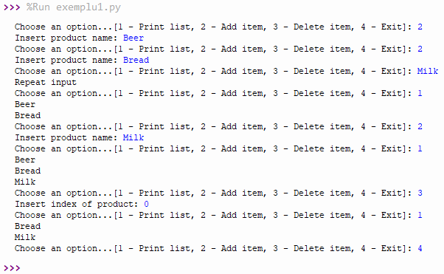

**Sarcina 2. Scrieți 3 exemple de cod, în care să utilizați câte o funcție sau metodă (la discreția voastră) pe care o veți aplica asupra elementelor: listelor, mulțimilor și una asupra dicționarelor.**